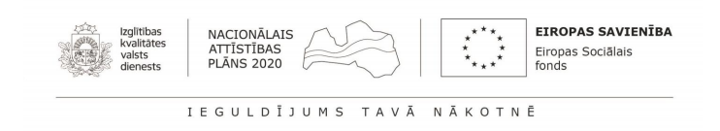 **“Māksla kā valoda”**

iekšējās izaugsmes grupas nodarbības ar mākslas terapijas metodēm

**Ceturtdienās - Ogres 1.vidusskola**

**5.-7.kl. 14.00 - 15.30 7.-9. kl. 15.40-17.10**

**Nodarbību vadītāja:**

Vita Beinerte (tel.nr. **29342475)** - mākslas terapeite un MOT programmas - dzīvotprasmes apguves trenere Ogres un Siguldas Valsts ģimnāzijās.

**1.nodarbība** 3.oktobris **“ES un MĒS”**

Atpazīsim savas stiprās puses, prasmes, talantus un veidot pozitīvu pašnovērtējumu.

**2.nodarbība** 10.oktobris **“ĪPAŠS”**

Paplašināsim savu priekšstatu par cilvēku rakstura īpašībām un iezīmēm.

**3.nodarbība** 17.oktobris **“EMOCIJAS”**

Paplašināsim savus priekšstatus par emocijām, emociju veidošanos un to funkcijām.

**4.nodarbība** 31.oktobris **“ĶERMENIS”**

Izpratīsim saikni starp emocijām, sajūtām un izpausmēm uz āru.

**5.nodarbība** 7.novembris **“MĪMIKA”**

Izpratīsim saikni starp emocijām, sajūtām un izvēli kā rīkoties tālāk.

**Ekskursija kādu dienu no 4.- 15.novembrim (pēc skolēnu brīvlaika, organizēsim)**

**6.nodarbība** 14.novembris **“SPĒLE”**

Izpratīsim sevi vairāk, mācīsimies radoši mijiedarboties un kopā priecāties grupas ietvaros.

**7.nodarbība** 21.novembris **“SADZIRDĒTS”**

Attīstīsim savas aktīvās un pasīvās klausīšanās iemaņas.

**8.nodarbība** 28.novembris **“SIRDS”**

Apzināti strādāsim pie saskarsmes prasmju uzlabošanas.

**9.nodarbība** 5.decembris **“SATIKTIES”**

Izpētīsim savas darbības robežas un savu atbildības mēru.

**10.nodarbība** 12.decembris **“BŪT!”**

Atpazīsim savus iekšējos un ārējos resursus!

**Izstāde** no 2019.gada 16. decembra līdz skolēnu brīvlaikam.

Jaunatnes iniciatīvas projektu pilnībā finansē Eiropas Sociālā fonda projekts Nr.8.3.4.0/16/I/001 “Atbalsts priekšlaicīgas mācību pārtraukšanas samazināšanai” (PuMPuRS).”